小児慢性療養生活実態把握調査および相談票
受付印
この調査は、西宮市保健所が今後の小児慢性特定疾病児童への支援のあり方や災害対策に役立てるために、現状を把握するためのものです。お手数ですが必ずご提出いただきますようご協力をお願いします。

フリガナ |  | 生年月日
患者氏名（児童） |  | H R 年 月 日
受給者証疾患名
記入者 | - 母 □ 父 □ 本人 □ その他（ ）
受診状況 | - 通院 □ 往診 □ 入院中（ いつから 年 月 ）
就園・就学・就労等の状況 | - 未就学 □ 保育所・幼稚園等 □ 小学校 □ 中学校  - 特別支援学校 □ 高等学校・高等専門学校 □ 大学等（短大専門学校含む）  - 就労 □ その他（ ）

１．自宅で行っている治療（医療機器）やケアはありますか？ ※通院・入院時のみは含みません。
 | ない（➡ 問４へ） |  |  | ある（➡ 問２へ）

２．（上記１「ある」人のみ）、該当するすべての治療（医療機器）やケアの太枠に をつけてください。
 | 内服治療 |  |  | 在宅酸素療法 |  |  | 自宅での透析
 | 血糖測定 |  |  | 気管切開 |  |  | 排便管理（ストーマ等）
 | 自己注射 |  |  | CPAP（シーパップ） |  |  | けいれん発作対応
 | 経管栄養（経鼻・胃ろう・経腸） |  |  | 人工呼吸器（気管切開・鼻マスク） |  |  | 鼻咽頭エアウェイ
 | 導尿 |  |  | 点滴ポンプ |  |  | 中心静脈カテーテル
 | たん吸引 |  |  | ネブライザー |  |  | ペースメーカー
 | その他（ ）

３．上記２で回答した医療機器のうち、常時コンセントを差していないと使えないものはありますか？
 | ない |  |  | ある
４．大規模停電や自宅損壊等の時に考えているすべての避難先の太枠に をつけてください。
 | 避難せずに家にいたい |  |  | 福祉避難所 |  |  | 避難できないと思う
 | 家族・親戚など知り合いの家 |  |  | 病院 |  |  | 特に考えていない
 | 避難所 |  |  | 福祉施設
 | その他（ ）

5．医療や福祉サービスの情報を入手している手段すべてに をつけてください。
 | インターネット |  |  | 病院 |  |  | 保護者同士の情報交換
 | 保育所・学校など |  |  | 福祉施設 |  |  | 情報は欲しいが手段がない
 | SNS |  |  | 支援者（相談支援員、訪問看護師など） |  |  | 情報を必要としていない
 | 西宮市の各課窓口 |  |  | 患者家族会・当事者会 |  |  | その他（ ）
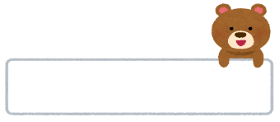
裏面に続きます
6．生活や学校生活、福祉サービスの利用等について、相談できる相手や場所すべてに をつけてください。
 | 家族・親族 |  |  | 児童デイなど |  |  | 患者家族会・当事者会
 | 友人・知人 |  |  | 自立支援員（すなご） |  |  | オンライン上の友人・知人
 | 病院 |  |  | 相談支援専門員 |  |  | 相談できる相手や場所がない
 | 保育所・学校など |  |  | 西宮市の各課窓口 |  |  | その他（ ）

７．自宅での療養生活のことで、相談したいことはありますか？
 | ない |  |  | ある |  |  | 相談したいことはあるが、自分から相談窓口（西宮すなご医療福祉センター）へ連絡する

８．相談があると回答いただいた方は①～③、自身で連絡すると回答いただいた方は③のみご回答ください。
① 希望する相談先いずれかに をつけてください。
 | 相談窓口（西宮すなご医療福祉センター）に  相談したい |  |  | 保健所・保健福祉センターの保健師に  相談したい

② 連絡先・電話がつながる曜日・時間帯（例：月曜日 10時～15時）
折り返し連絡先：
希望時間帯等：

③ 相談内容
※相談があるとご回答いただいた方で、相談窓口（西宮すなご医療福祉センター）に相談したいとご回答いただいた方について
は、西宮すなご医療福祉センターへ本相談票を情報提供いたします。
※更新申請受付等のため、折り返しの連絡にお時間をいただきます。
※お急ぎのご相談がある場合は、お手数ですが、ご自身で相談窓口へご連絡をお願いいたします。
※小児慢性特定疾病受給者証、保健所相談先は「健康増進課 難病等疾病対策チーム（平日9時～17時 0798-26-3669）」
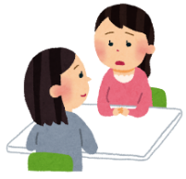
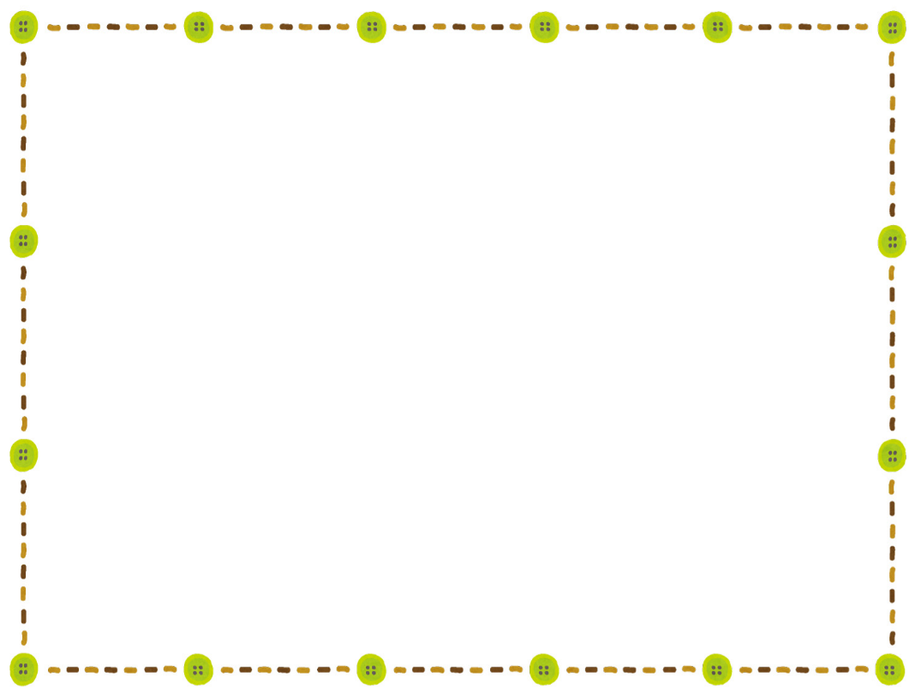
※職員対応欄 2-③ □対応済
西宮すなご医療福祉センターとは？？
西宮市では、小児慢性特定疾病をお持ちのお子さんの相談事業を西宮すなご医療福祉センターに委託して実施しています。
西宮すなご医療福祉センターは、入所部門（医療型障害児入所ならびに療養介護）と外来診療、生活介護、重症児デイサービス、短期入所、訪問看護・介護、相談支援などを運営する在宅支援部門を設けた、地域に密着した総合医療福祉施設です。
☎ 電話による相談 0798-47-9959（相談支援課 平日9：00～17：00）

📩 メールによる相談 i-care.soudan@sunago.or.jp

